Учреждение образования

«БЕЛОРУССКИЙ ГОСУДАРСТВЕННЫЙ ТЕХНОЛОГИЧЕСКИЙ УНИВЕРСИТЕТ»

Разработка программных роботов

Студент: Беласин Д.А.

ФИТ 3 курс 1 группа

Преподаватель: Сазонова Д.В.

Минск 2024

**Лабораторная работа №5**

**Задание 1:**

Подключить процесс автоматизации к Оркестратору и выполнить его.  
  
Оркестратор (Orchestrator) − это веб-приложение, позволяющее управлять роботами UiPath. Оно осуществляет выполнение программных роботов, обработку ресурсов, очередей, планирование работы, генерацию журналов.

Открыть Orchestrator (https://cloud.uipath.com), используя свою учетную запись. В правом верхнем углу можно нажать Безымянныйи выбрать русский язык. Потом проверить в правом верхнем углу кружок окрашен в зеленый цвет, то значит робот уже подключен к Оркестратору. На рисунке 5.1 будет страница оркестратора.

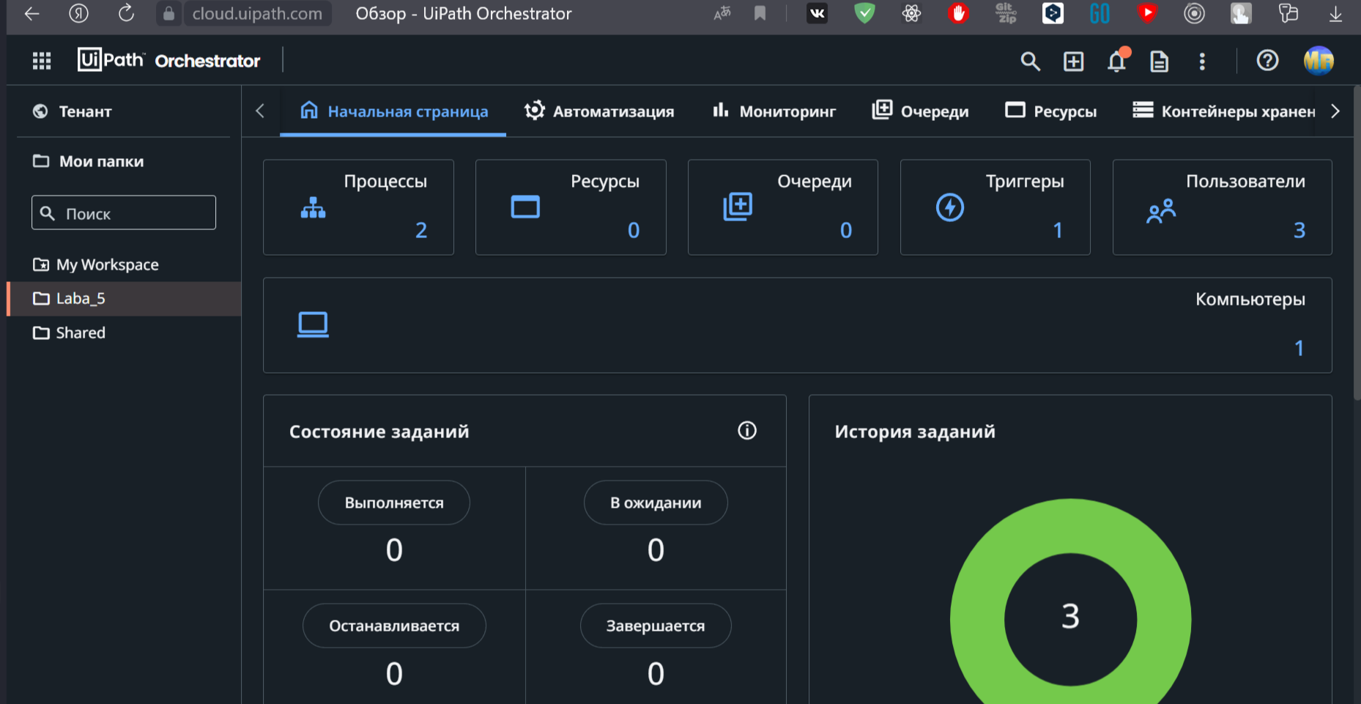

Рисунок 5.1 –Оркестратор

На рисунке 5.2 будет приложение UiPath Assistant, в которое работает к оркестратору.

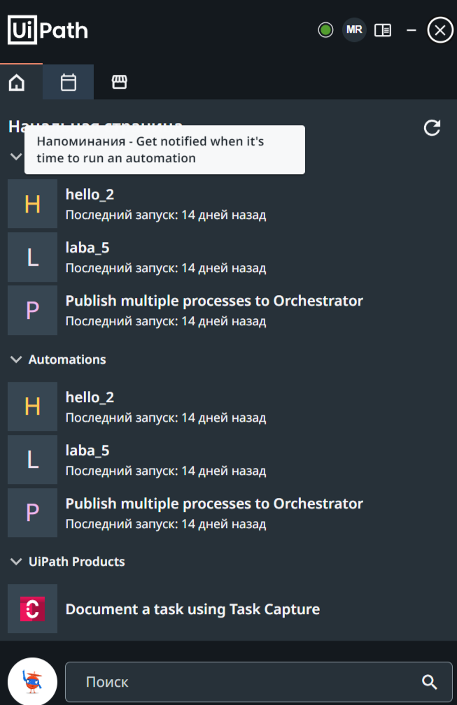

Рисунок 5.2 –UiPath Assistant

Перейти на вкладку Orchestrator, выбрать Tenant, нажать на кнопку Компьютеры, затем на кнопку Добавить компьютер. На рисунке 5.3 будет скрин.

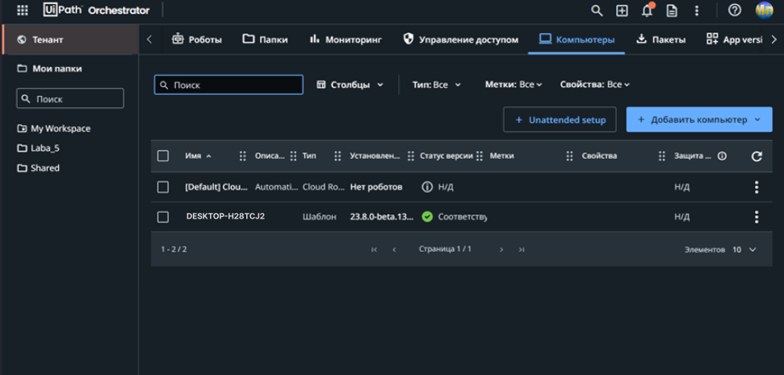

Рисунок 5.3 –Вкладка компьютеры

(Чтобы узнать имя компьютера, надо в командной строке (Пуск => Командная строка => cmd или win+R => cmd) ввести команду hostname и нажать Enter).

В поле Production ввести 1, в поле Testing ввести 1. Нажать на кнопку Обеспечение. Имя компьютера будет на рисунке 5.4.

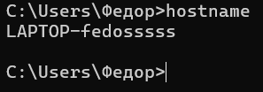

Рисунок 5.4 – Имя компьютера

В правой части выбрать пользователя, нажать кнопку  Дополнительные действия и выполнить команду Изменить.

Выбрать пункт Роли, нажать на текст внутри поля и отметить все имеющиеся роли (5 штук). На рисунке 5.5 будут роли.

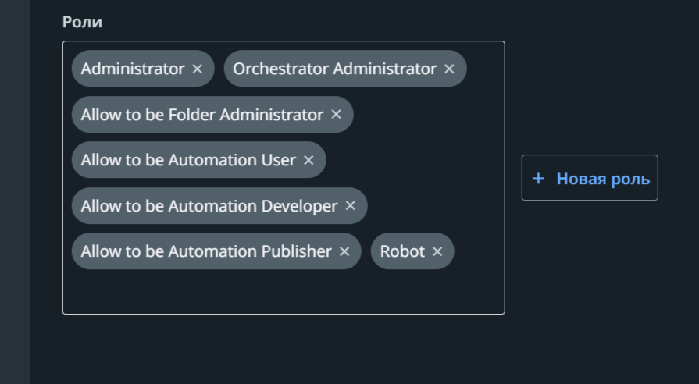

Рисунок 5.5 – Список ролей

Публикация процесса автоматизации в Оркестраторе

В процессе публикации нужно преобразовать процесс в пакет как файл .nupkg. Для этого открыть в UiPath Studio проект, например, с лабораторной работой № 1. На рисунке 5.6 будут файлы.

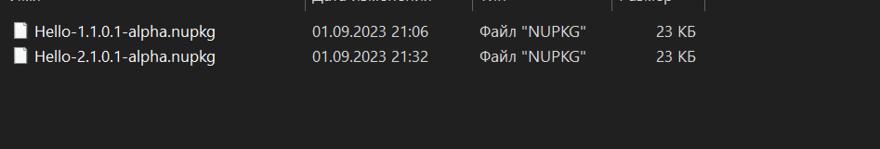

Рисунок 5.6 – Файлы

В появившемся окне на вкладке Свойства пакета можно привести краткое описание изменений, внесенных в проект, добавить новую версию в поле Новая версия и установить флажок Предварительная версия, чтобы пометить версию как alpha, если это необходимо. На рисунке 5.7 будет результат работы.

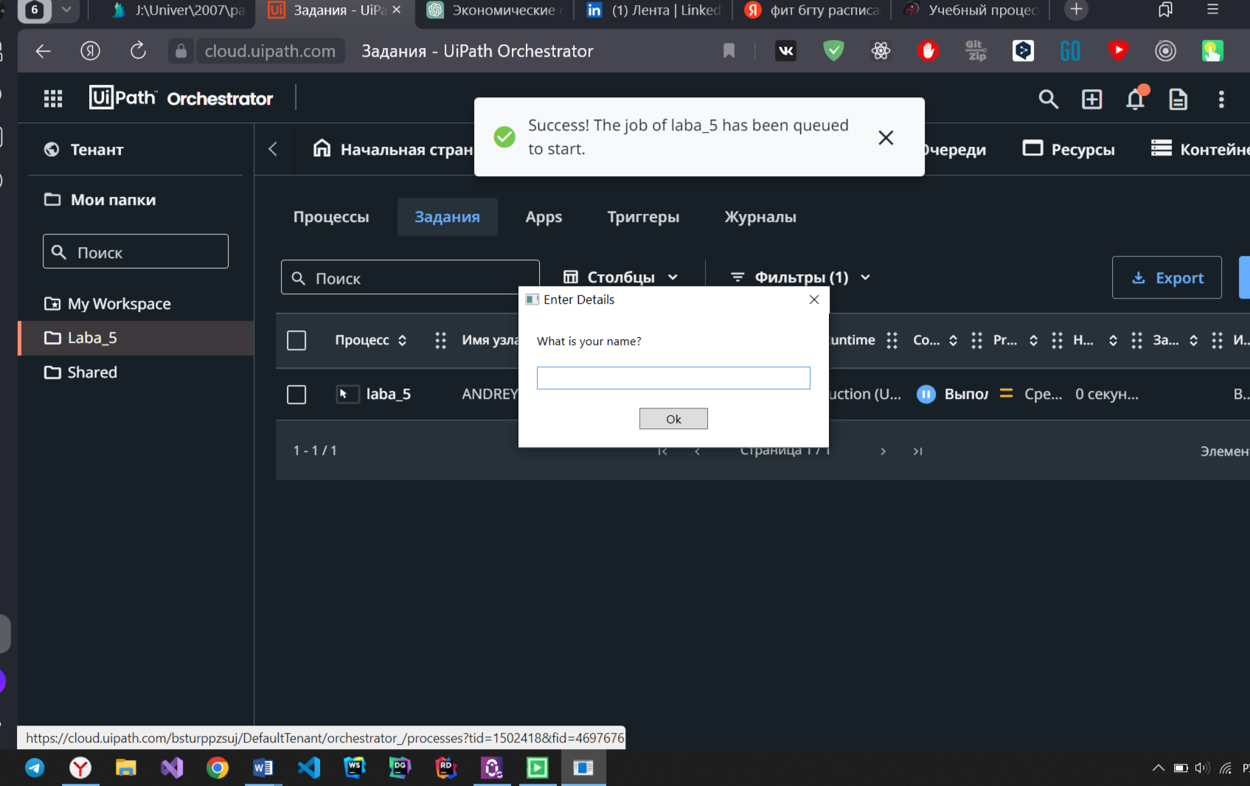

Результат работы программы из лабораторной 1:

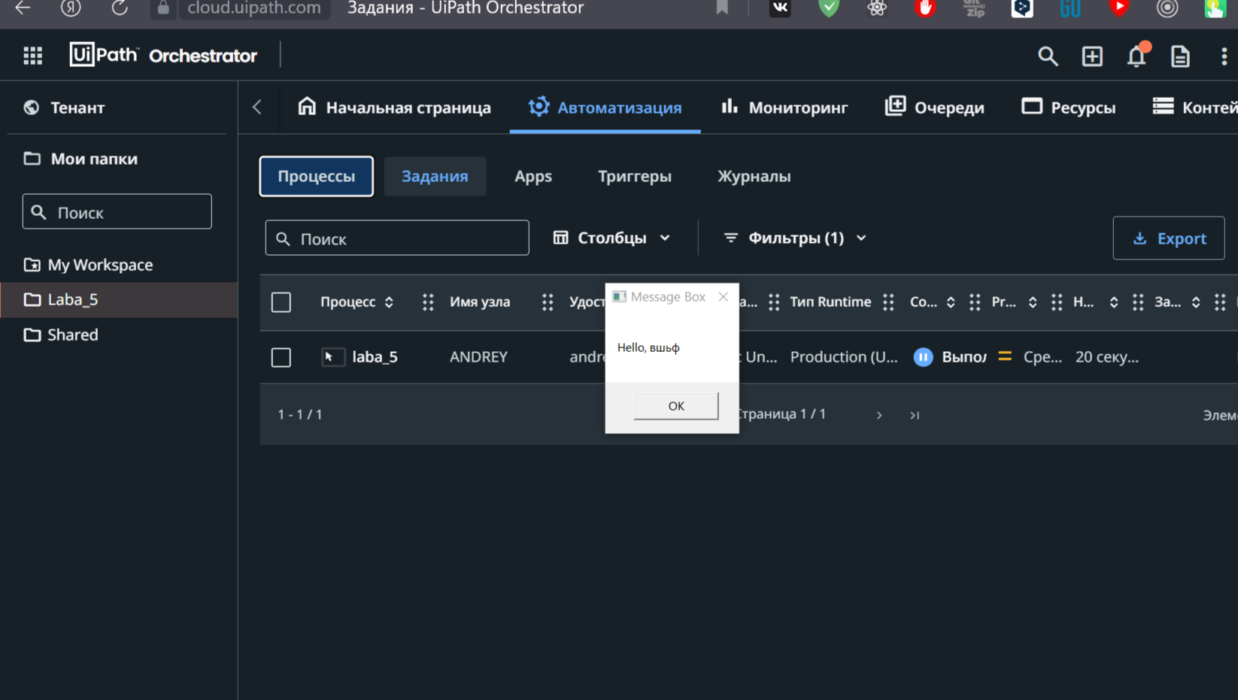

Рисунок 5.7 – Работа программа

Задание 5-2. В Оркестраторе создать триггер по времени, в котором запланировать время запуска робота.

Расписания создаются для Unattended роботов. Если Unattended робот уже имеется, то можно создать расписание для него.

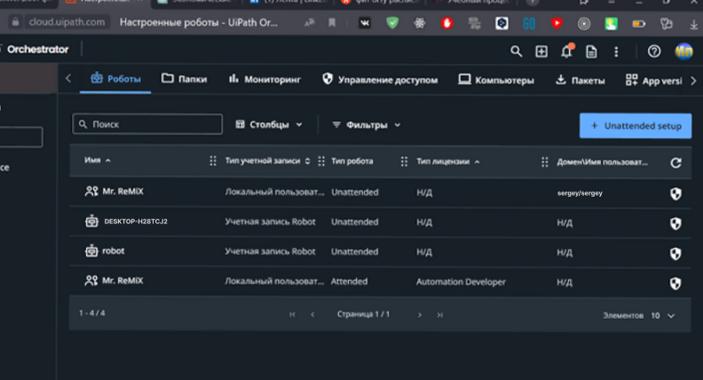

На этой панели справа от ранее созданного робота нажать кнопку  Создание расписания запуска робота в Оркестраторе

В Оркестраторе открыть панель Автоматизация. Выбрать раздел Триггеры. Нажать кнопку Добавить новый триггер.

Выбрать режим Время.

В поле Имя ввести любое название. В поле Имя процесса выбрать ранее созданный процесс. В поле Часовой пояс выбрать UTC +3 часа (Минск).

Определить, когда будет запускать процесс. Например, отметить пункт Minutes и в правой части в выпадающем списке выбрать 1.

Нажать кнопку Добавить.

Затем следует дождаться запуска процесса. В обозначенное время запустится процесс. Добавления триггера будет на рисунке 5.8.

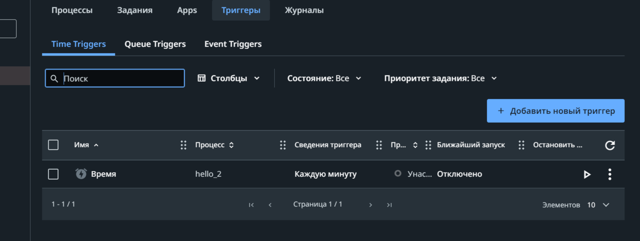

Рисунок 5.8 – Триггер

На рисунке 5.9 будут настройки триггера.

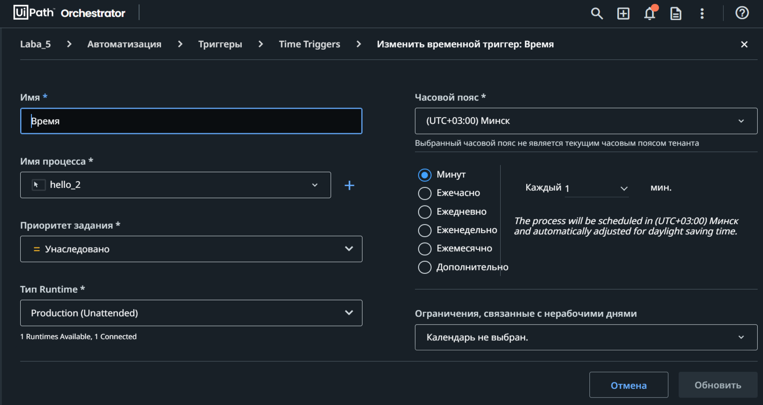

Рисунок 5.9 – Настройки триггера

На рисунке 5.10 будет запуск триггера.

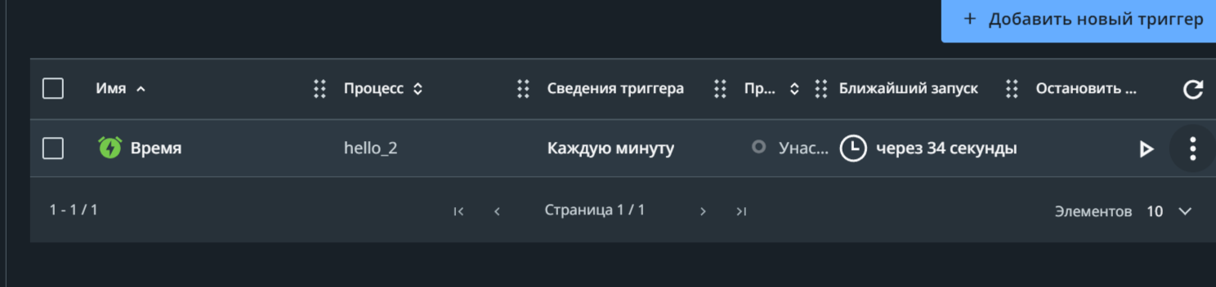

Рисунок 5.10 – Запуск триггера

Результат работы будет на рисунке 5.11.

